L'apertura di Viega World: come Viega ha rivoluzionato il settore delle costruzioni con il BIM

Valsamoggia, Loc. Crespellano (BO) – 27.01.2023 - Viega inaugura uno dei centri seminariali più innovativi e sostenibili del settore presso la propria sede centrale di Attendorn, in Germania: Viega World. Il centro di formazione interattivo è considerato un riferimento per l'edilizia del futuro: dimostra chiaramente come i progetti edilizi possano trarre vantaggio da una pianificazione integrale che utilizzi BIM (Building Information Modeling). Uno strumento fondamentale per pianificare l’uso dello spazio del centro di formazione a impatto climatico zero. L’innovativo concetto energetico soddisfa i più elevati requisiti di sostenibilità e può essere replicato per altri edifici.

Viega, una delle aziende leader a livello mondiale nel settore its, ha inaugurato un centro di formazione interattivo di assoluta avanguardia nei pressi della sede di Attendorn, nella regione tedesca del Sauerland.
Sviluppato su una superficie totale di circa 12.000 metri quadrati, il nuovo edificio rappresenta un investimento significativo per l'azienda nonché un indotto importante per offrire opportunità di formazione e perfezionamento a migliaia di professionisti nell’ambito dell’impiantistica idraulica.
Elemento chiave del progetto è stato l’utilizzo di BIM per l’intero edificio su modello 3D, un cosiddetto gemello digitale. Ciò ha comportato il continuo miglioramento e la sovrapposizione di informazioni provenienti da modelli specialistici di tutti i professionisti coinvolti nella costruzione, come i progetti per i diversi servizi tecnici dell'edificio atti a realizzare un ambiente esterno estremamente sicuro e confortevole minimizzando l’impatto ambientale dell’edificio (BSE – Building Services Engineering), i piani per le opere costruttive di acciaio e calcestruzzo o i progetti per l’installazione elettrica. L'intero ciclo di vita del Viega World è stato pianificato in anticipo, dalla costruzione al processo operativo e allo smaltimento.

Viega definisce nuovi standard di progettazione integrale con BIM
Questo è il primo edificio formativo in Europa ad essere progettato integralmente in BIM in tutte le fasi di lavoro. Viega World sta quindi definendo nuovi standard di costruzione digitale, sostenibile ed efficiente.
"Per progettare un edificio utilizzando la metodologia di lavoro BIM, molte parti devono riunirsi intorno allo stesso tavolo: l'ingegneria dei servizi di costruzione fornisce la struttura e il quadro di riferimento per i progettisti, gli architetti e gli artigiani. Con la progettazione di Viega World abbiamo quindi aperto un nuovo terreno sotto molti punti di vista" afferma Ulrich Zeppenfeldt, Vicepresidente Global Service & Consulting e responsabile dell'edilizia digitale di Viega.

Nell'ambito di questo progetto, Viega ha lavorato a stretto contatto con l'Istituto per l'Efficienza Energetica e l'Edilizia Sostenibile dell'Università RWTH di Aquisgrana, diretto dal Prof. Christoph van Treeck. Insieme, è stato possibile raccogliere risultati chiave che si riflettono già nel lavoro sugli standard e sulle linee guida per il BIM e vengono quindi incorporati nello sviluppo di nuovi standard per l'edilizia che utilizzano il BIM.

Affidabilità della pianificazione e attenzione alla sostenibilità
Come progetto di punta, Viega World illustra i vantaggi della costruzione integrale basata sulla metodologia di lavoro BIM: pianificando con un modello digitale dell'edificio, le sfide nella pianificazione della costruzione - come la protezione antincendio, l'utilizzo e i percorsi di installazione - e durante l'intero ciclo di vita dell'edificio possono essere identificate in una fase iniziale e affrontate in modo più flessibile. Questo ha un impatto positivo sui calcoli dei costi e offre maggiore certezza ai proprietari degli edifici, ai progettisti, ai gestori e al facility management. Inoltre, consente di tenere conto dell'efficienza energetica e della sostenibilità in una fase iniziale. Lo sviluppo del concetto energetico è stato finanziato dal governo tedesco nell'ambito del progetto di ricerca "Energie.Digital" ed è stato supervisionato a livello scientifico dall'Istituto Fraunhofer per i Sistemi di Energia Solare (ISE) di Friburgo e dall'Istituto per l'Efficienza Energetica e l'Edilizia Sostenibile di RWTH Aachen (e3D). È riproducibile e può essere applicato ad altri edifici. In questo modo, Viega contribuisce in modo significativo al raggiungimento degli obiettivi climatici fissati per il settore edilizio e apre la strada a un parco edifici neutrale dal punto di vista climatico entro il 2045. L'efficiente processo di progettazione di Viega World ha già ottenuto il massimo livello di valutazione "Platinum" dal German Sustainable Building Council (DGNB).

Apprendimento interattivo nel centro seminari più avanzato del settore edile
I risultati della progettazione digitale di Viega World con l'ausilio del BIM vengono ora integrati nel programma di seminari di Viega. Viega forma già oltre ventimila visitatori ogni anno in un totale di 23 centri seminari in tutto il mondo - il concetto di formazione è considerato di particolare successo nel settore BSE. "Viega World ci porterà a un nuovo livello di qualità nel trasferimento delle conoscenze", promette Walter Viegener, presidente del Comitato degli azionisti di Viega. Presso Viega World di Attendorn, l'azienda si sta concentrando sull'integrazione innovativa dell'edificio stesso nell'esperienza di apprendimento.

Grazie a oggetti da toccare e guardare, le conoscenze prendono vita: sistemi esposti, modelli digitali dell'edificio e dati dell'edificio illustrano processi e dettagli minimi che di solito sono nascosti dietro una parete. Gli interessati possono partecipare a più di 700 seminari su oltre 20 argomenti specialistici, come l'igiene dell'acqua potabile.

In qualità di esperto nella formazione e nell'aggiornamento nel campo della tecnologia di installazione, Viega offre un trasferimento di conoscenze unico nel suo genere nel suo nuovo centro di formazione e continua a posizionarsi come attore chiave del settore.

"Diamo vita agli edifici di domani", afferma Anna Viegener, Presidente del Comitato degli azionisti, nel suo discorso di apertura. "Lo dimostriamo chiaramente qui presso Viega World, il cuore del marchio Viega, che è per molti versi un progetto di riferimento che sta dando vita all'edilizia del futuro. Il nostro approccio sostenibile combina in modo coerente salute, efficienza energetica e protezione del clima".
Il mondo Viega in cifre
- Area totale: 12,200 m²
- Spazio espositivo: 2850 m²
- Area pratica: 7500 m²
- Piani: 5 livelli
- Sale riunioni: 9 sale per seminari, 2 sale conferenze
- Capacità dei visitatori: fino a 195 persone
- Seminari offerti: oltre 700 seminari su più di 20 argomenti specialistici, tra cui l'igiene dell'acqua potabile, l'efficienza energetica, la protezione acustica e antincendio e il BIM.

Per maggiori informazioni, visitare il sito https://www.viega.it/it/azienda/viega-world.html

Informazioni su Viega World:
Viega World è il nuovo centro di formazione interattivo del Gruppo Viega ad Attendorn. La progettazione integrale basata sulla metodologia di lavoro Building Information Modelling (BIM) e un concetto di sostenibilità orientato al futuro fanno di Viega World un edificio di domani per oggi. Si tratta di un edificio a impatto climatico zero che soddisfa gli standard più recenti. Il processo di progettazione è stato pre-certificato dal Consiglio Tedesco per l'Edilizia Sostenibile (DGNB) e ha ricevuto il massimo livello di valutazione "Platino". In linea con il motto dell'edificio "imparare da un edificio vivente", presso Viega World è possibile sperimentare da vicino i contenuti formativi dei seminari sui temi dell'ingegneria dei servizi di costruzione (BSE) e del BIM.

IT_PR_230127_Viega-World_docx

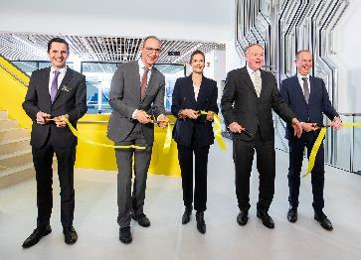
IT_PR_230127_Viega-World_001.jpg:
Apertura ufficiale di Viega World -
(da sinistra a destra) Christian Pospischil, sindaco di Attendorn, Theo Melcher, amministratore del distretto di Olpe, Anna Viegener e Walter Viegener, presidenti del comitato degli azionisti di Viega, e Jochen Ritter, deputato della NRW. (Foto: Viega)

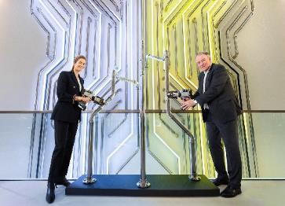
IT_PR_230127_Viega-World_002.jpg: Anna Viegener e Walter Viegener, simbolicamente fanno battere il "cuore del marchio", Viega World. (Foto: Viega)

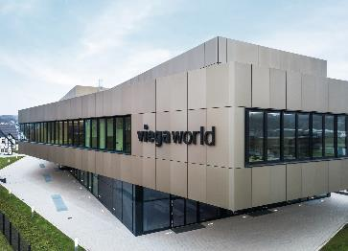
IT_PR_230127_Viega-World_003.jpg:
Viega World, uno degli edifici didattici più sostenibili nell'industria its, ha aperto ad Attendorn (NRW). (Foto: Viega)

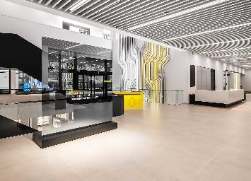

IT_PR_230127_Viega-World_004.jpg:
Viega aspetta presso Viega World migliaia di visitatori internazionali del settore its. (Foto: Viega)

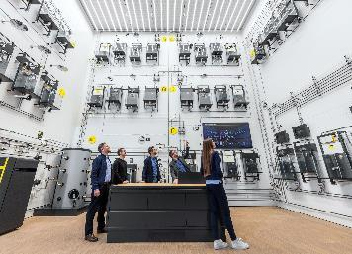

IT_PR_230127_Viega-World_005.jpg:
Dare vita alla conoscenza. Le complesse interazioni nella tecnologia degli edifici possono essere simulate in laboratori speciali. Nella foto: AquaLab presso Viega World illustra il funzionamento dei sistemi di gestione dell'acqua potabile. (Foto: Viega)

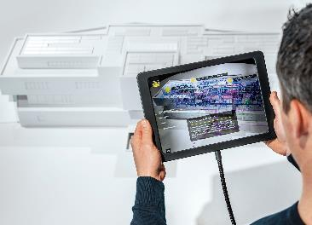

IT_PR_230127_Viega-World_006.jpg: Viega World come oggetto di formazione: I modelli 3D offrono spunti di riflessione dietro le pareti del centro seminari. (Foto: Viega)

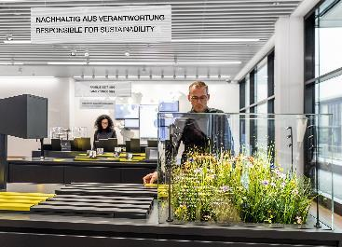

IT_PR_230127_Viega-World_007.jpg: L'azienda ieri e oggi nel mondo Viega: 124 anni di storia aziendale "a portata di mano". (Foto: Viega)

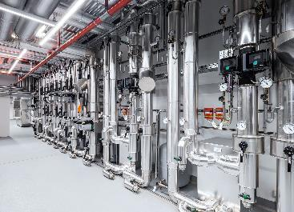

IT_PR_230127_Viega-World_008.jpg: Costruire tecnologia da toccare e sperimentare: il centro di controllo tecnico di Viega World. (Foto: Viega)

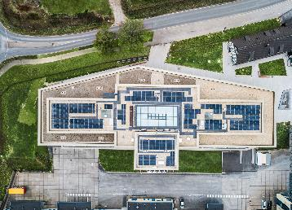

IT_PR_230127_Viega-World_009.jpg: Il concetto di energia di Viega World è stato finanziato nell'ambito del progetto di ricerca del governo tedesco "Energy Digital". Comprende, tra l'altro, una superficie di quasi 3.000 m² di impianto fotovoltaico sul tetto (nella foto), sulla facciata e sullo spazio aperto. (Foto: Viega)

Viega:
Viega è esperta di acqua potabile negli edifici ed è uno dei leader globali del mercato e della tecnologia nel settore dell'installazione. L'azienda, a conduzione familiare e orientata alla qualità, con quasi 5.000 dipendenti, vanta oltre 120 anni di esperienza nella tecnologia degli edifici. Le sue principali aree di competenza comprendono il mantenimento e lo sviluppo dell'igiene dell'acqua potabile, l'efficienza energetica, il comfort e la sicurezza negli edifici. Con dieci sedi in tutto il mondo, il gruppo aziendale produce oltre 17.000 prodotti e siste.

